Zgrzytanie zębami czyli bruksizm
Bruksizm czyli mimowolne zaciskane zębów lub stukanie zębami. Jakie są jego objawy oraz jakie mogą być skutki w przypadku nieleczenia wzmożonego zaciskania zębów? Dowiedz się i przeczytaj nas artykuł.

Problemy z zębami - stukanie i zgrzytanie
Gdy w ciągu dnia lub nocy słyszalne są u Ciebie, Twoich dzieci, partnera czy bliskich zgrzytania lub stukania zębami, może to oznaczać bruksizm. Mimo, iż jest to naturalny odruch obronnym naszego organizmu, występujący u każdego, choć z bardzo małą intensywnością, jest grupa osób, u których dochodzi do objawów bruksizmu, wywołanych jego patologicznym wzmożeniem. Jakie to objawy? Widocznym starciem zębów, odsłanianiem się ich szyjek, migrenowymi bólami głowy czy też dyskretny ból głowy tuż po przebudzeniu oraz niewyspanie a także problemem z szerokim otwieraniem ust, które wiąże się z bólem. Najpopularniejsze objawy to zgrzytanie zębami. Jak leczyć schorzenie jakim jest bruksizm?
Zgrzytanie zębami - to może być bruksizm

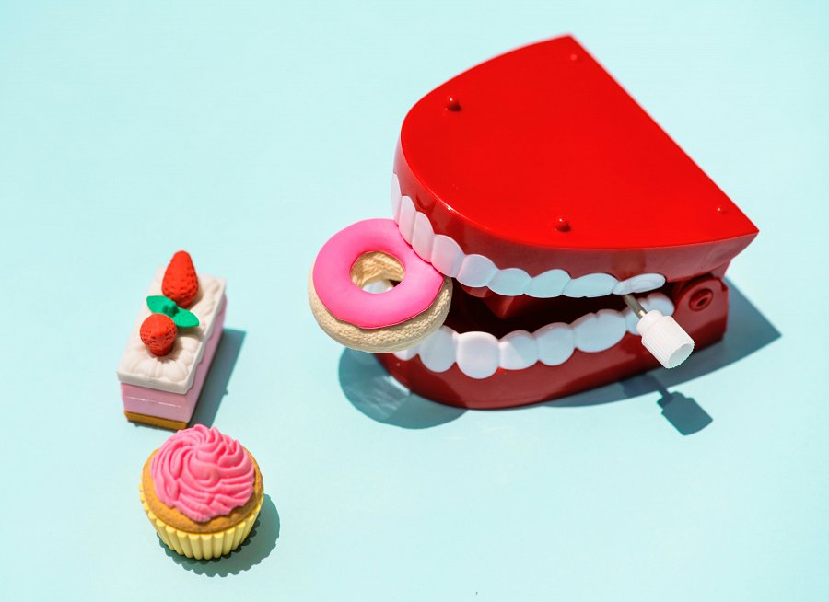
W przypadku występowania u nas wspomnianych wyżej objawów warto udać się po specjalistyczną pomoc. Zatem gabinet dentystyczny to pierwsze miejsce gdzie nalezy udać się po pomoc. Zgrzytanie zębami może bowiem drastycznie wpłynąć nie tylko na wygląd naszych zębów - powstaną ubytki i inne zniszczenia, ale także na ich zdrowie, zagrożone są także stawy skroniowo-żuchwowe. Wczesna diagnostyka problemu oraz zastosowanie odpowiedniego leczenia może zatem zbawiennie wpłynąć na nasze uzębienie.

